关于变更中山市森正电子科技有限公司
工业用地规划条件公示的通告
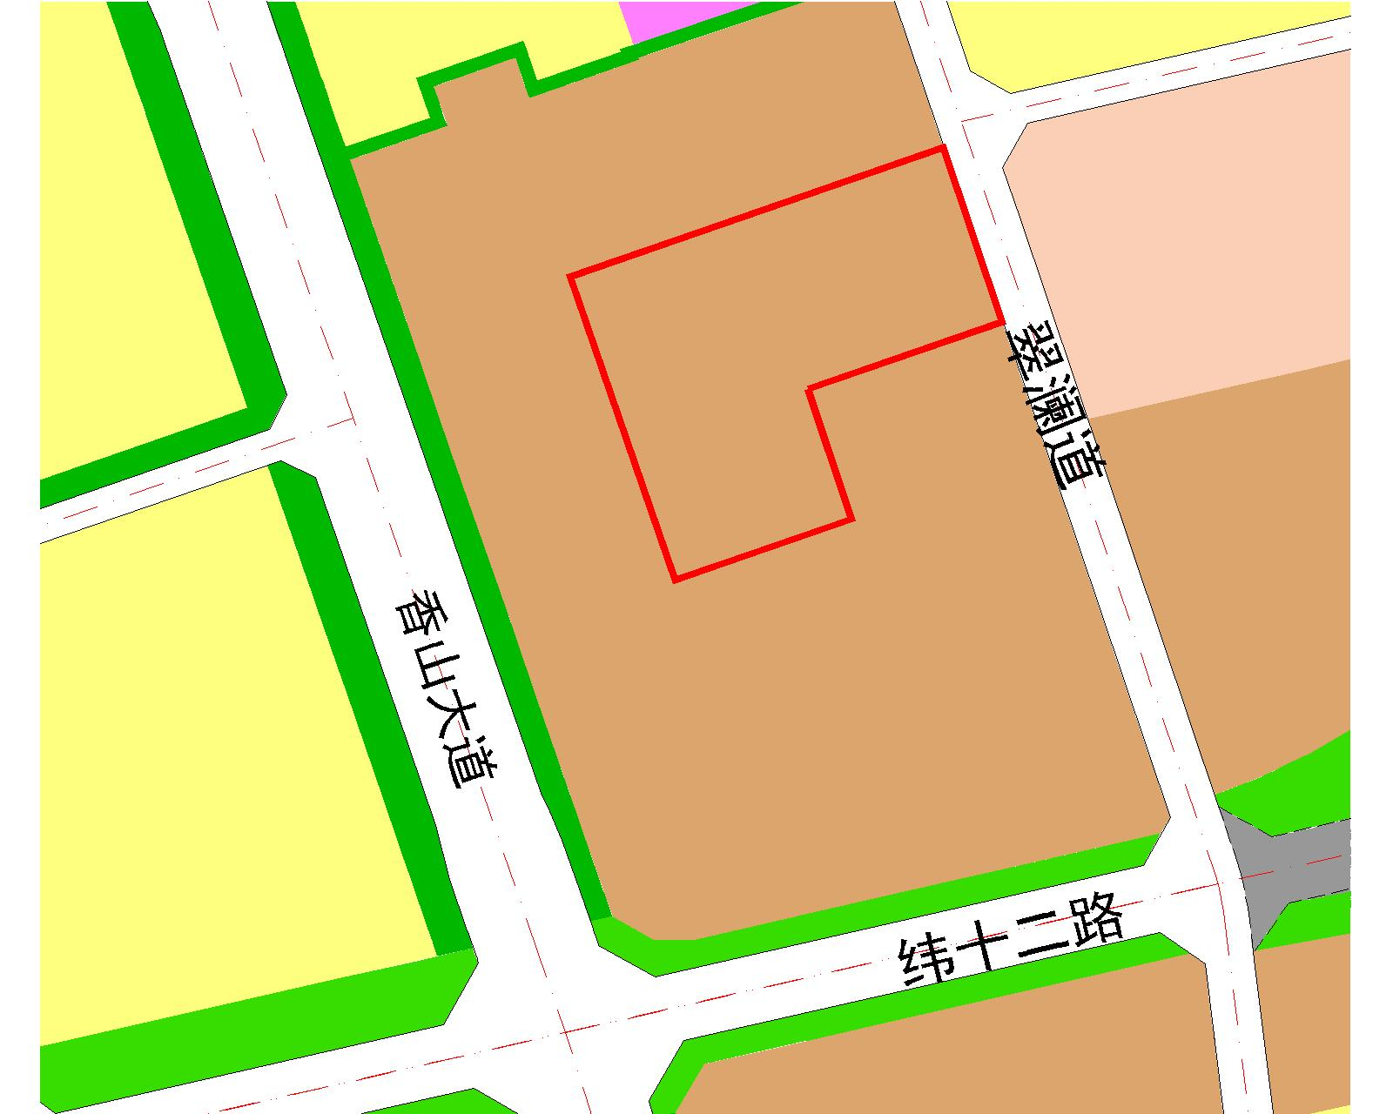

地块区位图
兹有不动产权为“粤（2021）中山市不动产权第0198849号”，面积52248.2平方米的工业用地位于中山市翠亨新区中准道23号，属《中山翠亨新区起步区控制性详细规划（2019）》范围，地块编号D-19，规划功能为一类工业用地，土地使用权人为中山市森正电子科技有限公司。该权属人来文申请变更该宗地规划条件。
我局已受理其申请，根据《中华人民共和国城乡规划法》及相关法规要求，现对该宗地规划条件变更进行公示，公示如下：
根据《中山翠亨新区起步区控制性详细规划（2019）》和《中山翠亨新区工业用地调整规划条件论证报告》要求用地规划条件变更为:
一、地块容积率为2.5-4.0，绿地率为10%-15%，建筑密度为35%-60%，建筑高度为≤60米,特殊工艺除外；配套生产性服务设施≤100米。
二、其他要求：
（1）行政办公及生活服务设施用地面积不得超过项目总用地面积7%；生产辅助建筑面积总量不得超过总建筑面积15%；
（2）项目申请建设工程规划许可、规划条件核实应符合中山市电子报批工作机制相关管理要求；
（3）有关建筑间距及退让、消防、防灾、日照、节能环保、绿色建筑、无障碍设施、文物保护、光纤到户通信设施、地下空间、海绵城市及充电设施配建要求等未尽事宜，须遵循办理建设规划许可证时实施的中山市技术标准与准则及国家、省、市现行有关法律、法规、规章、规范和技术标准的要求；
（4）有关排水等市政基础设施设计实施雨污分流，与城市管网衔接，并符合有关法律、法规、规章、规范和技术标准的要求；
（5）电力、电信、燃气、供热与城市管网衔接，符合有关法律、法规、规章、规范和技术标准要求；
（6）机动车出入口应设置地块东侧；
（7）停车位的设置标准应不低于《中山市城市规划技术标准与准则》的要求，且只能设置为地下停车位；小汽车停车位按照不低于0.3个车位/100㎡计容建筑面积配建；摩托车和非机动车停车位均按0.1个车位/100㎡计容建筑面积配建。
（8）配电箱等配电设施应隐蔽设置，需设置在用地红线内，不能设置于路边。
根据城乡规划有关法律法规要求，公示时间为本公示刊登之日起10天。在公示期内如对上述调整事项有意见或建议，请使用真实姓名及联系方式，以书面形式反馈到以下地址：中山市翠亨新区规划馆207室中山市自然资源局翠亨新区分局（以签收时间为准），逾期视为无异议。
联系人:卢先生 联系电话：85598929
中山市自然资源局翠亨新区分局
2022年7月19日

